会议室系统操作手册

V1.0

用户手册

Accepted队所有

目录

1 引言 3

2 功能概述 3

3 系统使用 3

3.1 注册 3

3.1.1 入口 3

3.1.2 注册 3

3.1.3 操作图 4

3.2 登录 5

3.2.1 入口 5

3.2.2 登录 5

3.2.3 退登 6

3.2.4 操作图 6

3.3 首页 7

3.3.1 导航栏 7

3.3.2 操作图 8

3.4 会议室预定 8

3.4.1 会议室预定 8

3.4.2 会议室导航（还未完善） 10

3.4.3 已预定列表 10

3.5 个人中心 11

3.5.1 个人资料 11

3.5.2 我的预定 12

3.5.3 密码重置 13

# 1 引言

会议室管理系统是智慧园区不可或缺的一部分。会议室管理系统为公司人员提供充足的信息和便捷的使用，解决了人肉寻找会议室、会议室预约冲突、会议室实时状态查询等问题。

# 2 功能概述

该会议室系统由两个系统组成：后台管理系统，前台预约系统。后台管理系统提供管理员对会议室信息的增删改操作，并对前台系统的预约信息进行审核。前台预约系统支持用户注册登录、定位会议室具体位置、实时查询空会议室并进行预约、对已预约会议室进行操作等。

# 3 系统使用

## 3.1 注册

### 3.1.1 入口

[登录页面进入]在登录界面的【登录】按钮右边有【没有账号？立即注册】按钮，点击即进入注册页面；

[系统首页进入]在系统首页右上角有【登录|注册】按钮，点击【注册】按钮即进入注册页面。

### **3.1.2** 注册

进入注册页面，对应填写完字段，点击【提交】按钮，会有弹窗通知是否注册成功。注册成功之后可用其中的‘工号’和‘密码’数值去登录界面登录。

### **3.1.3** 操作图

【登录页面进入】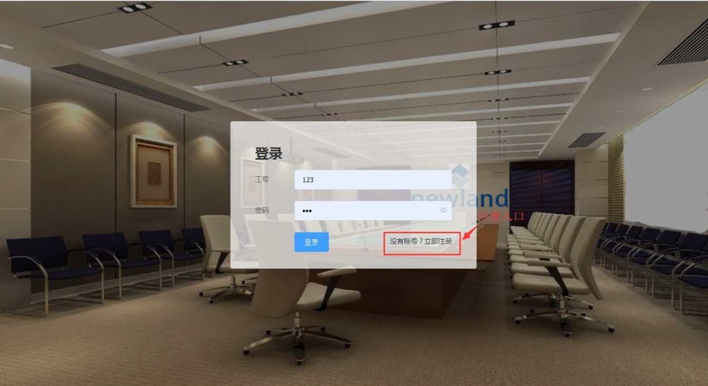

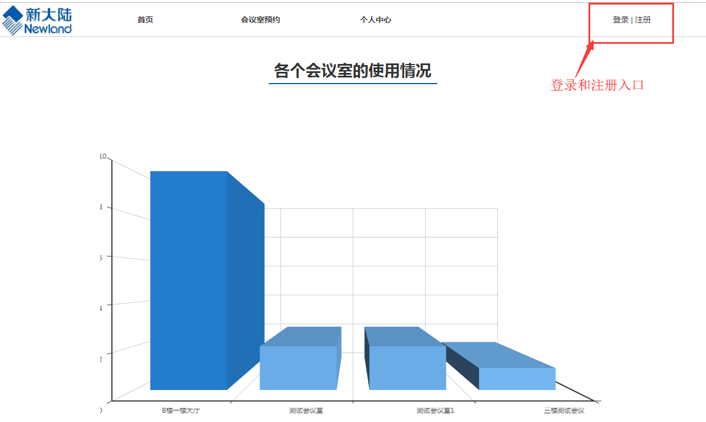【系统首页进入】

【注册页】

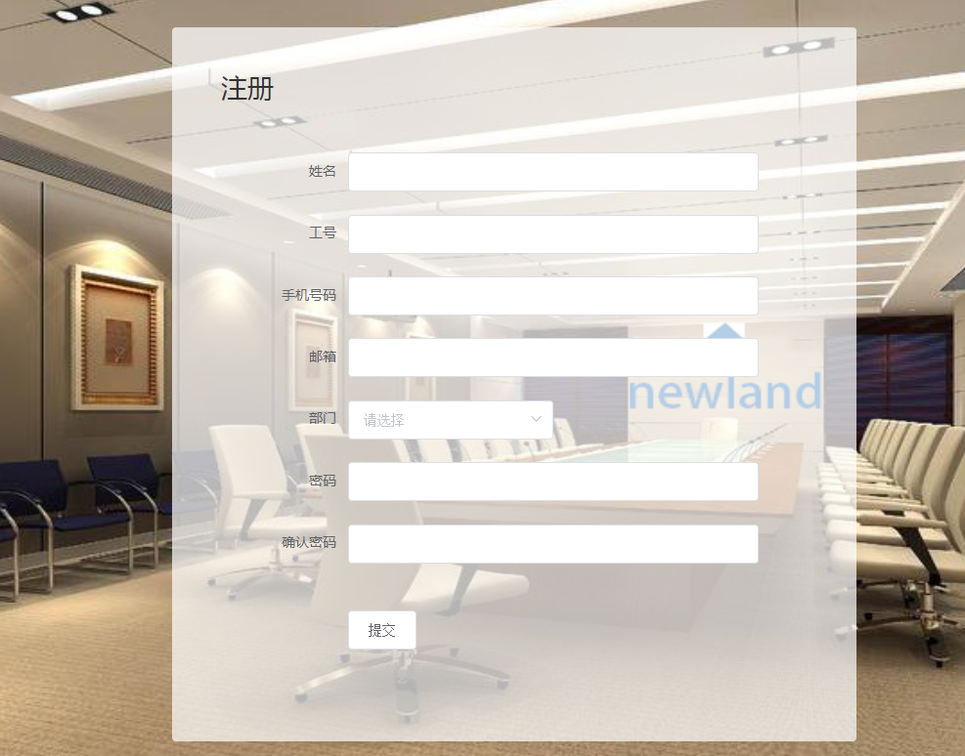

## 3.2 登录

### 3.2.1 入口

[系统首页进入]在系统首页右上角有【登录|注册】按钮，点击【登录】按钮即进入登录页面。

### 3.2.2 登录

在登录界面填写正确的‘工号’和‘密码’，点击【登录】按钮，若登录成功则直接进入系统；若登录失败，会有弹窗显示失败原因，正常是‘网络连接失败’或者‘密码错误’。

### 3.2.3 退登

登录成功之后进入系统界面，界面的右上角会显示‘用户名’和‘退登’字样，点击【退登】即退出登录成功，页面跳转到登录界面。

### 3.2.4 操作图

【入口】

【登录】



## 3.3 首页

### 3.3.1 导航栏

【首页】点击‘首页’则页面显示各个会议室使用情况的3D图表数据，横轴是会议室名称，纵轴是该会议室的历史预定情况，该图表的数据是实时刷新的。

【会议室预定】

点击‘会议室预定’则页面左侧排列显示【会议室预定】、【会议室导航】、【已预订列表】三个入口，点击可进入对应界面。

【个人中心】

点击‘个人中心’则页面左侧排列显示【个人资料】、【我的预定】、【密码重置】三个入口，点击可进入对应界面。

### 3.3.2 操作图

## 3.4 会议室预定

### 3.4.1 会议室预定

#### 3.4.1.1 会议室查询

##### 3.4.1.1.1 定位具体会议室

页面左侧【会议室平面图】，平面图首层是园区的大楼分布区块图，由园区大楼名称分别命名区块（根据各楼的实际大小比例分配的区块图），点击任一大楼名称命名的区块图进入对应楼的楼层分布图，点击任一楼层则进入该楼层的会议室分布图，点击任一会议室则跳转到该会议室的预定界面。

##### 3.4.1.1.2 空闲会议室查询

页面右侧首行是时间选择器，点击输入框选择想要查询的某时间段内的空闲会议室列表，点击【搜索】按钮则搜索结果会显示在下方表格，点击表格里面任一行后面的【预约】按钮，进入该会议室的预约界面。

##### 3.4.1.1.3 操作图

#### 3.4.1.2 会议室预定

该页面 由 3.4.1.1 会议室查询 的页面选定会议室进入。

##### 3.4.1.2.1 会议室空闲时间查询

页面左上角有【查看某日预约情况】时间选择器的输入框，点击选择某个时间，则下方的图表以时钟的形式直观的展示该会议室已被预定和空闲时间分布，其中用颜色区分已预约时间的审核情况，绿色是通过审核，红色是未审核。

##### 3.4.1.2.2 会议室预定

页面右边是该会议室的基础信息，用户需要填写的是预约时间和本次会议内容，两项都是必填。点击右下角的【查看该会议室预约情况】按钮，可查看该会议室被预约的详细情况，包括预约人、预约时间和联系方式。点击下面的【预约】按钮，预约结果会以弹窗显示。预约成功之后，点击【查看我的预约】按钮，页面跳转到 3.4.3 已预定列表 页面。

##### 3.4.1.2.3 操作图

### 3.4.2 会议室导航（还未完善）

#### 3.4.2.1 导航

【导航预约】会议室导航是由3D平面图组成的会议室路线导航，可由导航定位到具体会议室进行该会议室的预约，由[园区图]选择大楼，到该大楼的[楼层图]选择楼层，到该楼层的[房间分布图]选择具体会议室，点击该会议室会跳转到 3.4.1.2 会议室预定 页面，进行该会议室的预定操作。

【已预约的导航】由 3.4.3 已预定列表 页面的预约信息后面携带的【位置导航】按钮点击进入。页面自动以园区到大楼到楼层到会议室的路线跳转。

### 3.4.3 已预定列表

已预约列表以表格形式展示该用户的未开始的预约详细情况，包括会议室的名字、地址、时间和内容以及审核情况。

#### 3.4.3.1 位置导航

点击任一行的【位置导航】按钮，页面跳转到该会议室的 3.4.2 会议室导航（还未完善）页面。

#### 3.4.3.2 参加会议人员

点击任一行的【参会人员】会弹出该预定信息的参加会议人员名单的操作页面，可对参加会议室的人员名单进行增删改操作。

#### 3.4.3.3 操作图

## 3.5 个人中心

### 3.5.1 个人资料

#### 3.5.1.1 编辑

个人资料以表单形式展示个人基本信息，点击右上角的【编辑】按钮可对信息进行编辑（工号是不可编辑的），此时【编辑】按钮会变成【确定】按钮，编辑完成之后点击【确定】按钮会提交当前修改，此时【确定】按钮变成【编辑】按钮。

#### 3.5.1.2 操作图

### 3.5.2 我的预定

#### 3.5.2.1 编辑、删除

我的预定以表格形式展示该用户历史以来的预定信息，预定信息后面会携带【删除】按钮，点击按钮即永久删除该条信息；其中，未开始的预定信息后面会多携带【编辑】按钮，点击【编辑】按钮会弹框提示‘该操作将重新预定会议室，是否确认？’，点击【确定】按钮即页面跳转到 3.4.1 会议室预定 页面进行重新选择会议室预约，点击【取消】按钮即关闭弹框。

#### 3.5.2.2 操作图

### 3.5.3 密码重置

#### 3.5.3.1 重置

密码重置页面需要用户填写‘原密码’、‘新密码’和‘确认新密码’三个输入框，点击【确认】按钮即提交更改，弹窗提示是都重置成功。

#### 3.5.3.2 操作图